温馨提示：
此题库为Word版，请按住Ctrl,滑动鼠标滚轴，调节合适的观
看比例，关闭Word文档返回原板块。
考点34 空间直角坐标系、空间向量及其运算
解答题
1.（2011·辽宁高考理科·Ｔ18）如图，四边形ABCD为正方形，PD⊥平面ABCD，PD∥QA，QA=AB=PD．
（I）证明：平面PQC⊥平面DCQ
（II）求二面角Q-BP-C的余弦值．
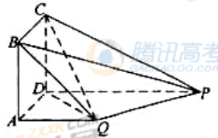
【思路点拨】建立空间坐标系，利用坐标向量来解题（I）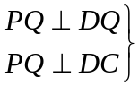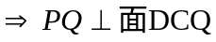
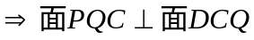；（II）先求法向量，再求两个法向量的夹角的余弦值，最后确定二面角Q-BP-C的余弦值．
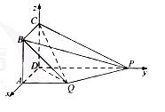
【精讲精析】如图，以D为坐标原点，线段DA的长为单位长，射线DA，OP,DC为x，y,z轴的正半轴建立空间直角坐标系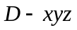.
(Ⅰ)依题意有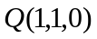，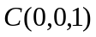，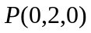，
则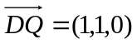，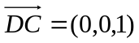，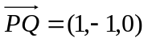，所以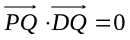， 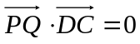，
即 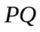⊥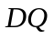，⊥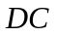.且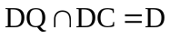故⊥平面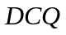.又平面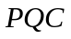，所以平面⊥平面.
（II）依题意有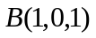，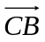=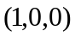，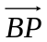=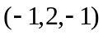.
设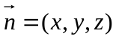是平面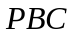的法向量，则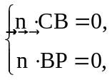 即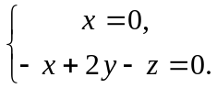
同理，因此可取 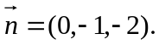
设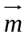是平面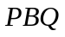的法向量，则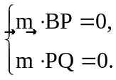
可取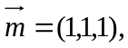所以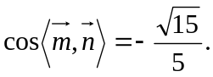且由图形可知二面角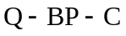为钝角
故二面角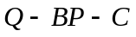的余弦值为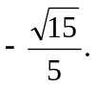
2.（2011·江西高考理科·Ｔ21）（1）如图，对于任意给定
的四面体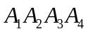，找出依次排列的四个相互平行的平面
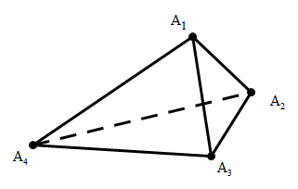
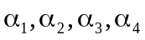，使得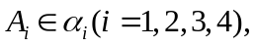且其中每相邻两
个平面间的距离都相等；
（2）给定依次排列的四个相互平行的平面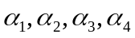，
其中每相邻两个平面间的距离为1，若一个正四面体
的四个顶点满足： 求该
正四面体的体积
【思路点拨】（1）首先
，则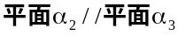，
即得四个平面符合要求.（2）以第（1）问中的四面体作为正四面体，通过坐标系求出面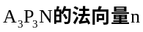，再根据点到面的距离公式求出正四面体的棱长，进而求得体积.
【精讲精析】
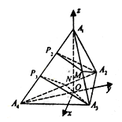
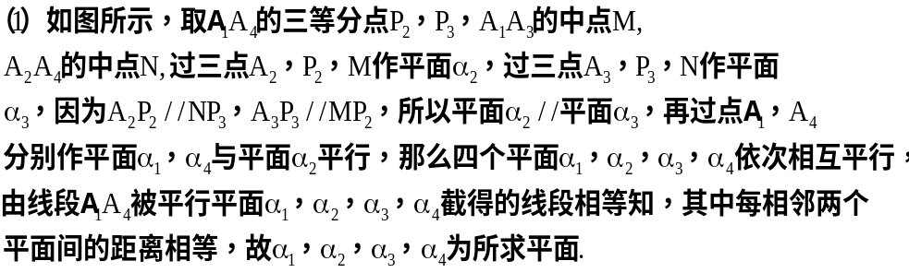
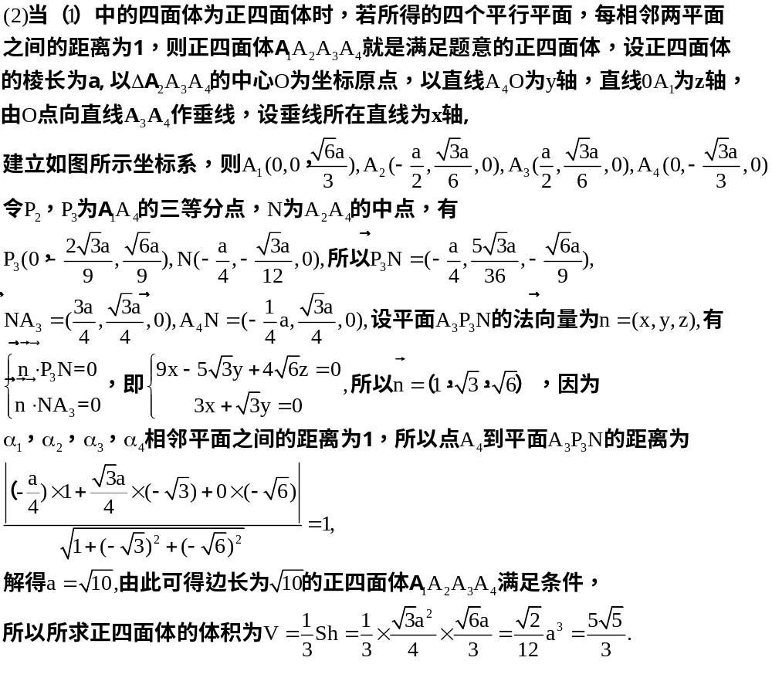

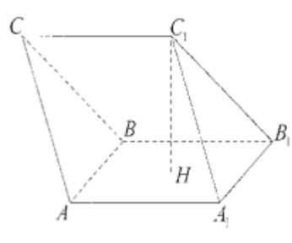
3.（2011.天津高考理科.T17）如图，在三棱柱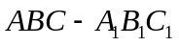中，
是正方形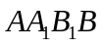的中心，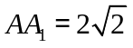，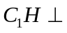平面，
且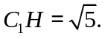
（Ⅰ）求异面直线AC与A₁B₁所成角的余弦值；
（Ⅱ）求二面角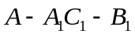的正弦值；
（Ⅲ）设为棱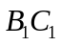的中点，点在平面内，且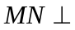平面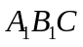，求线段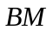的长．
【精讲精析】 方法一：如图所示，建立空间直角坐标系，点B为坐标原点.
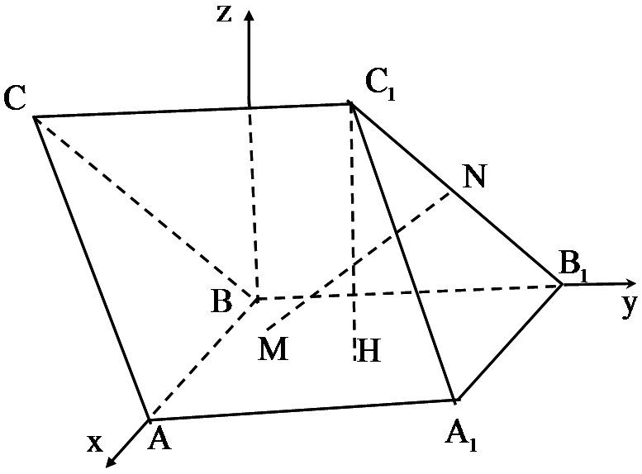
依题意得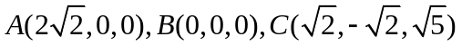
（I）易得，
于是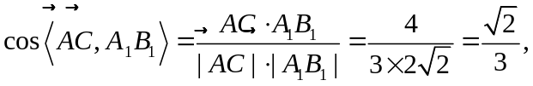
所以异面直线AC与A₁B₁所成角的余弦值为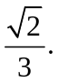
（II）易知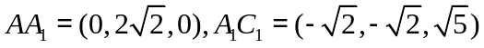，设平面AA₁C₁的法向量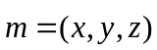，
则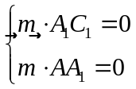即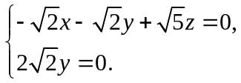不妨令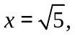可得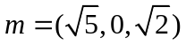，
同样地，设平面A₁B₁C₁的法向量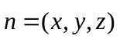，
则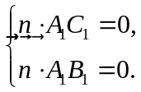即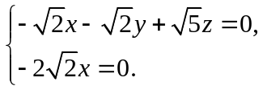不妨令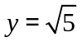，
可得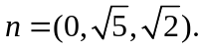于是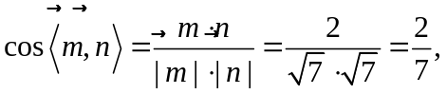从而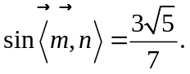
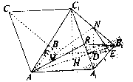
所以二面角A—A₁C₁—B₁的正弦值为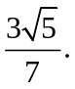
（III）由N为棱B₁C₁的中点，得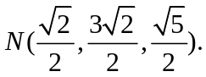
设M（a，b，0），则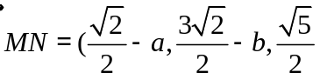)，由平面A₁B₁C₁，得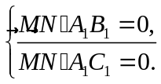
即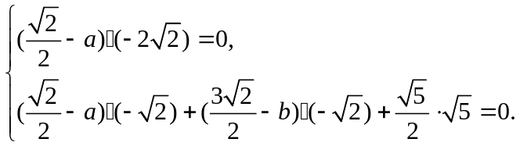
解得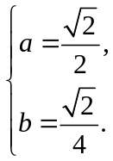故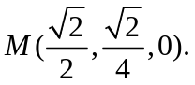
因此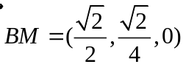，所以线段BM的长为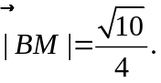
方法二：
（I）由于AC//A₁C₁，故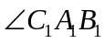是异面直线AC与A₁B₁所成的角.
因为平面AA₁B₁B，又H为正方形AA₁B₁B的中心，
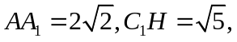
可得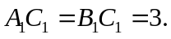
因此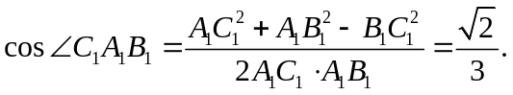
所以异面直线AC与A₁B₁所成角的余弦值为
（II）连接AC₁，易知AC₁=B₁C₁，
又由于AA₁=B₁A₁，A₁C₁=A₁C₁，
所以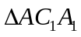≌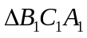，过点A作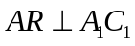于点R，
连接B₁R，于是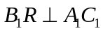，故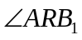为二面角A—A₁C₁—B₁的平面角.
在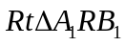中，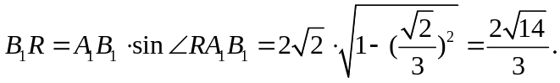
连接AB₁，在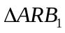中，
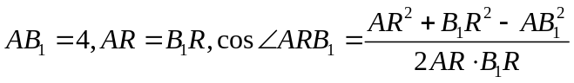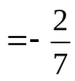，
从而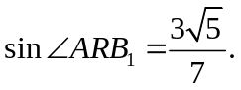
所以二面角A—A₁C₁—B₁的正弦值为
（III）因为平面A₁B₁C₁，所以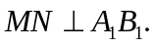，取HB₁中点D，连接ND，由于N是棱B₁C₁中点，所以ND//C₁H且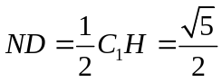.又平面AA₁B₁B，
所以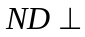平面AA₁B₁B，故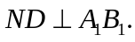又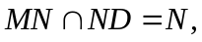
所以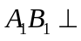平面MND，连接MD并延长交A₁B₁于点E，则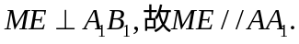
由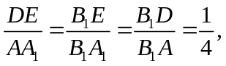得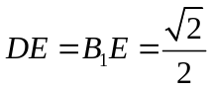，延长EM交AB于点F，
可得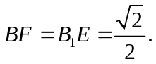连接NE.在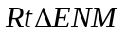中，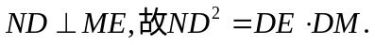
所以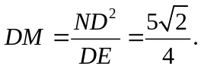可得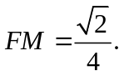连接BM，在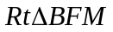中，
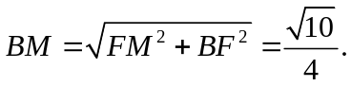
关闭Word文档返回原板块。

